潜在需求的产出脚本文档

## 模型生成：（BDMS冷集群shell下）

dtf_latend_transform脚本：第一版全量脚本，其中包括创建源数据，转换数据，抽样3个步骤，其中：数据转换的MR的函数入口如下：

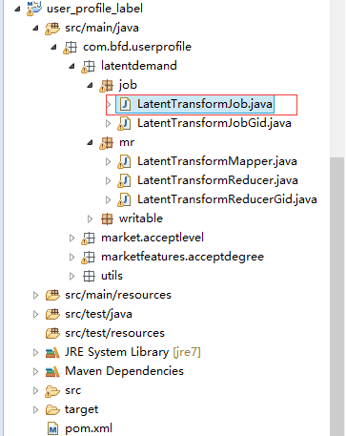

192.168.44.190：/opt/bre/tiefan.ding/latend/bin/run.sh 模型生成脚本，spark程序

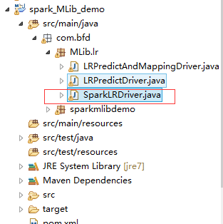

其中程序的类为图中的SparkLRDriver.java

## 模型预测（BDMS冷集群 已上线）

[dtf_lanted_predict_src](http://192.168.61.73:20670/ide/deploy/task/show/1340/)脚本：每天增量生成用户对品类的关系表

dtf_latend_predict_inc脚本：依赖于[dtf_lanted_predict_src](http://192.168.61.73:20670/ide/deploy/task/show/1340/)脚本，准备源数据，并且通过MR转换数据格式（转化格式，做映射），其中：代码函数入口如下：

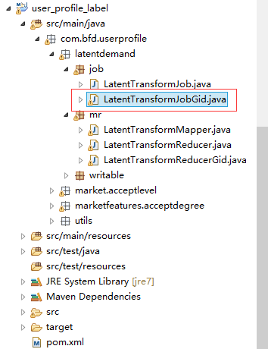

[spark_latend_cate_lr](http://192.168.61.73:20670/ide/deploy/task/show/1347/)脚本：通过生成的预测源数据利用模型生成的模型预测当天用户对品类的偏好

[dtf_latend_predict_pre](http://192.168.61.73:20670/ide/deploy/task/show/1326/)脚本：load预测生成的数据，写入规范中的predict表中

## 模型评测

[dtf_latend_evaluate](http://192.168.61.73:20670/ide/deploy/task/show/1543/)脚本：每天离线生成潜在需求的覆盖率。